МОУ «Узуновская средняя общеобразовательная школа»

«Мы низко кланяемся тебе,

мамочка!»

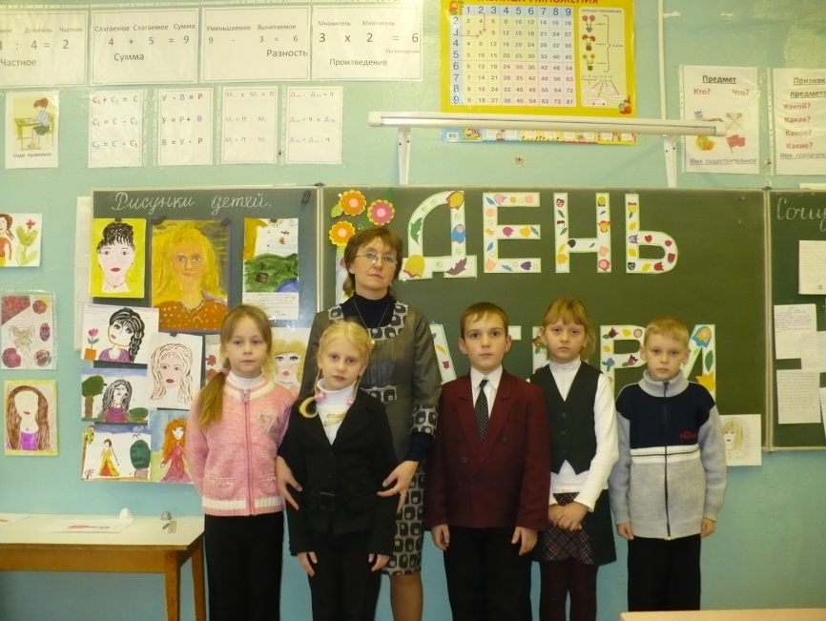

**Цели:**

* формирование нравственно-эстетических ценностей, уважения к мамам, содействие сплочению семьи;
* развитие сотрудничества между родительской общественностью и школой;
* развитие творческих способностей детей;
* создание доброжелательной атмосферы в коллективе.

**Оборудование:** портреты мам, нарисованные детьми; сочинения на тему: »Моя любимая мамочка!», конверты с предметами, веточки сирени из цветной бумаги.

**На доске:**

Спасибо дорогие Вам!  
И вашим умелым и нежным рукам.  
Они золотые, как солнце всегда  
Нам маминых рук не забыть никогда!

ХОД ЗАНЯТИЯ

Ведущий.

– Добрый день, дорогие гости! Мы собрались сегодня на торжество, посвященное Женщине-Матери.

1. Во многих странах мира отмечают День Матери. По некоторым источникам, эта традиция берёт начало ещё в женских мистериях языческого Рима, предназначенных для почитания Великой Матери – Богини, матери всех богов.
2. В Англии в 15 веке отмечалось «материнское воскресенье» - четвёртое воскресенье Великого поста, посвященное чествованию матерей по всей стране.
3. В США День Матери отмечается с 1907 года, во второе воскресенье мая и в тот же день его празднуют Мальта, Дания, Финляндия, Италия, Турция, Австралия, Япония, Бельгия, Эстония. В Сирии его отмечают 21 марта.
4. В Украине День Матери отмечали ещё с 1929 года, но временно о нем забыли. Сегодня этот день снова вошёл в народный календарь В Белорусии он отмечается 14 октября в день Покрова Пресвятой Богородицы.
5. В России День Матери отмечается в четвёртое воскресенье ноября. У нас, как и во многих странах, в этот день дети дарят подарки мамам. Накануне в детских учреждениях проходят утренники, концерты для мам.

**1 ученик:**

Семейный праздник,  
Осенний праздник  
От всей души сегодня  
Дарим стихи и песни вам.

*(Дети исполняют песню из мультфильма "Мамонтёнок".)*

**2 ученик:**

Пусть зорьки лучистые, ясные  
Над вами восходят звеня.  
Всё самое чистое, ясное, лучшее  
Согрето теплом ваших глаз.

**3 ученик:**

Разрешите вас поздравить  
Радость вам в душе оставить.  
Подарить улыбку, пожелать вам счастья  
Прочь невзгоды и ненастья.  
Пусть исчезнет грусти тень  
В этот праздничный ваш день.

**4 ученик:**

Солнце золотое колесом скатилось  
Ласковое солнце в маму превратилось  
Миленькая мамочка, улыбнись  
Своим сердцем ласковым   
Ты ко мне прижмись!

**5 ученик:**

Мама, как волшебница:  
Если улыбается –  
Каждое желание у меня сбывается.  
Поцелует мама – плохое забывается.  
Новый день, весёлый день  
Сразу начинается.

**Частушки.**

1. Дорогие и родные   
Мы частушки вам споём  
Поздравляем с праздником  
И привет вам шлём.

2. Вот начистить раз в году  
Я решил сковороду,  
А потом четыре дня  
Не могли отмыть меня.

3. Поленился утром Ваня  
Причесаться гребешком.  
Подошла к нему корова–  
Причесала языком.

4. Подгорели суп и каша,  
Соль насыпана в компот  
Вот пришла с работы мама  
Было много ей хлопот.

5. В кухне веник я нашёл,  
И квартиру всю подмёл,  
Но осталось от него   
Три соломинки всего.

6. Вова пол натёр до блеска  
Приготовил винегрет  
Ищет мама, что же делать:  
Никакой работы нет.

7. На столе лежит журнал  
Ну, а в нем пятёрочки  
Потому что в нашем классе  
Умные девчоночки.

8. У Алеши и Андрея  
Нет совсем терпения  
Полчетвёрки получили  
За полстихотворения.

9. Мы частушки петь кончаем  
И всегда вам обещаем:  
"Слушать вас всегда во всём  
Утром, вечером и днём".

Конкурсы:

«Узнай маму с завязанными глазами»

«Узнай своего ребёнка»

«Заботливая няня» - кто быстрее оденет девочку (на стульях лежат вещи)

Конкурс портретов

Ученики держат заранее нарисованные портреты своих мам,

а мамы должны себя узнать.

Конкурс сочинений на тему: "Моя любимая мамочка"

Зачитываются лучшие сочинения ребят.

– А сейчас мы будем предсказывать судьбу нашим мамам.

Появляется цыганка с конвертом:

*Мамам раздаются конверты с предметами:*

**пуговка** – вы купите себе что-то красивое из одежды;  
**конфета** – ожидает сладкая-пресладкая жизнь;  
**копейка** – будете очень денежным человеком;  
**лавровый лист** – большие успехи в работе;  
**нитка** – дальняя дорога в дальние края;  
**улыбка** – предстоит вглядеться в зеркало и оно вам подскажет, что улыбка вам очень идёт;  
**бабочка** – в этом году вам повезёт, Вы будете порхать на крыльях успеха по жизни;  
**сердце** – любовь;  
**ключ** – новая квартира;  
**книга** – новые поступления на сберкнижку.

Обещания детей:

1. Обещаем, обещаем:   
Перво-наперво пятёрки   
На уроках получать.

2. Аккуратно ездить с горки  
Брюки новые не рвать.

3. И не драться, не ругаться.

4. Стёкла шайбами не бить.

5. На чердак не забираться.

6. Кашу кушать – так и быть.

7. Вы уж, мамы, нас поймите  
Вы, уж, мамы, нас простите  
Мы такой народ–мальчишки  
Трудно перестроиться,  
Но не надо так о нас  
Сильно беспокоиться!

8. Мы вас часто огорчаем,  
Что порой не замечаем,  
Мы вас очень, очень любим.  
Будем добрыми расти  
И всегда стараться будем  
Хорошо себя вести!

9. Не стесняйтесь борщ варить,  
Мыть полы, посуду мыть.  
Мамам труд любой не страшен  
Шить, вязать, в полёт летать.

10. Почему же наши папы  
Не научатся стирать?  
Папы с мамами вдвоём  
Быть должны равны во всём!

11. Как найти слова достойные,  
Как сказать без лишних фраз,  
Что мы очень благодарны,  
Что мы очень любим вас!

8) Поздравление мам

*Дети дарят мамам заранее изготовленные подарки.*

Конкурсы:

«Мамин помощник»- подмести мусор.

«Парикмахер»- заплести косу и завязать бант.

**Дети:**

– Мы низко кланяемся Вам за великое терпенье.  
– Мы кланяемся Вам за бессонные ночи.  
– Мы кланяемся Вам, вскормившим нас грудью.  
– Мы кланяемся Вам, великие труженицы Земли, отдающие всё и не требующие ничего взамен.  
– Кланяемся тебе – Матери, имя которой – Женщина.

**Все вместе:**

– Мира и счастья дому твоему, семье твоей!  
Мира и счастья земле, по которой ты идёшь – Женщина! *(Кланяются.)*

**Учитель:**

Есть в природе знак святой и вещий,  
Ярко обозначенный в веках,–  
Самая прекрасная из женщин  
Женщина с ребёнком на руках.  
От любой напасти заклиная,  
Ей-то уж добра не занимать.  
Нет, не Богоматерь, а земная  
Гордая, возвышенная Мать!!!

Песня «Солнечный круг»

*Мероприятие заканчивается чаепитием родителей и детей.*